Título

O bom gato

Ilustração

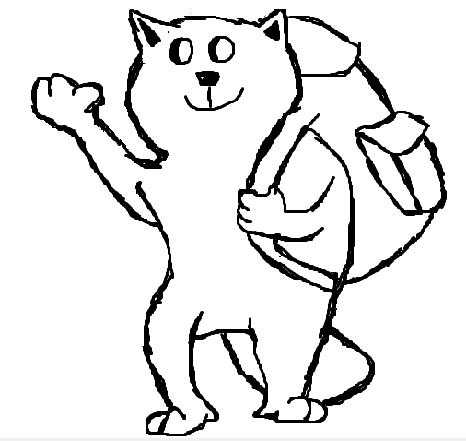

Protótipo do designer do personagem principal

Número da equipe : Equipe 06.

Nomes : Augusto Crisóstomo ; Bruno Eduardo ;

Felipe Adryan ; Guilherme Carvalho ;

Leonardo Urbanavicius e Pedro Lucas.

Turma : 34-DS.

Plataforma: PC.

Gênero: Ação furtiva.

Público-alvo: O público alvo do nosso jogo são pessoas acima de 12 anos que gostam de aventura, mas ao mesmo tempo de estratégia e furtividade. Outro público alvo seriam estudantes, pois o jogo também tem um caráter educativo e ensina os jovens a prezar mais pela natureza, fazendo com que professores possam também se interessar pelo jogo.

Classificação: Acima de 12 anos.

Data: 06/05/2022

**Sinopse**

O gato acinzentado Lery é apaixonado pela natureza e a protege com unhas e dentes. O felino fica incomodado com a chegada de uma empresa liderada por um grande empresário chamado Brutus , perto de um parque chamado “Parque dos Pássaros". Tempo depois descobre que essa companhia está destruindo o seu tão amado parque. Então ele resolve agir e combater os inimigos de forma furtiva. Será que Lery conseguirá afastar os seus inimigos e proteger o seu tão amado local????

**Gameplay**

## 

O jogador será um gato acinzentado chamado Lery que irá defender uma determinada área de seus inimigos. O jogo terá 3 fases , com tempo ilimitado. O jogador usará explosivos coletáveis pelo mapa para destruir as máquinas e equipamentos de seus inimigos. Ele poderá pegar uma capa pelo mapa que o deixará totalmente invisível para seus inimigos , aumentando levemente sua velocidade..

**Fluxo de Jogo**

O jogador terá o direito de escolher entre pegar consumíveis como ”a capa de invisibilidade" que o deixará invisível e aumentando levemente a sua velocidade de movimento , fazendo não ser detectado pelos inimigos próximos por um período curto período de tempo. Outros itens serão totalmente necessários para seguir a cronologia do jogo, como por exemplo os explosivos. Em uma determinada fase será necessário tê-los para destruir os equipamentos dos inimigos. Só depois de fazer isso poderá seguir para a próxima área.

**Controle**

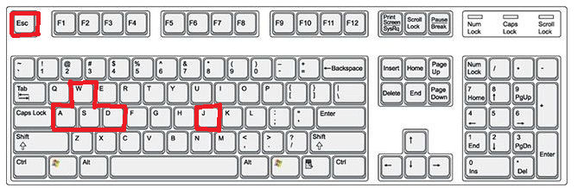

Movimentação: W , A , S , D.

Interação: J.

Esc: pause / menu do jogo.

**Personagem(ns)**

Nome: Lery.

Espécie: Gato.

Idade: Jovem.

Gênero: Masculino.

Etnia: Brasileiro.

Profissão: Escoteiro.

Histórico: Foi acolhido por um orfanato quando era filhote. Desde sua infância adora e aprecia a natureza defendendo-a com unhas e dentes.

Diferencial:

Habilidades: Não possui habilidades especiais

## **É possível customizar a personagem?**

Não

* **E trocar de personagem?**

Não

* **Caso sim, qual a diferença entre elas?**

**XXXXXXXXXXXXX**

# **Conceitos do gameplay**

O jogador iniciará uma fase contendo um desafio específico. Cada fase terá inimigos e itens coletáveis , que irão conseguir ajudar o jogador a escapar ou despistar os adversários , conseguindo sair do campo de visão deles por um curto período de tempo. Após cumprir o desafio, o jogador estará apto para dar continuidade ao jogo. O player não conseguirá dar sequência às fases sem antes cumprir os desafios. Para concluir os desafios será necessário coletar um determinado item pela fase.

Exemplo: Em uma determinada fase o gato Lery terá que achar os explosivos espalhados pelo mapa para destruir os equipamentos e máquinas. Só após a destruição dessas máquinas será possível dar continuidade a história do jogo.

## Como vencer:

A condição de vitória será a conclusão das fases.

## Como perder:

A condição de derrota será possível caso o jogador seja pego pelos seus inimigos.

# **Mundo**

## **·** **Descrição do mundo em geral**

O mundo será normal se passando no planeta terra , contendo ação em determinada área e outra totalmente pacífica. O jogo terá dois ambientes nomeados como “Orfanato” e “Parque dos Passáros”.

**· Lista dos ambientes (descrição, função na história)**

1- **Orfanato :** onde começa a história. Terá a função de apresentar ao jogador o personagem principal do jogo (Lery). O orfanato contará um pouquinho sobre a história de Lery.

**2- Parque dos pássaros :** onde acontece toda a desavença e ação do jogo. O lugar era bem pascifico até a chegada da grande empresa misteriosa ao local.

## **·** **Como eles se conectam**

????????????? (COMO SE CONECTAM UM AO OUTRO NA HISTÓRIA)

**· Mapa**

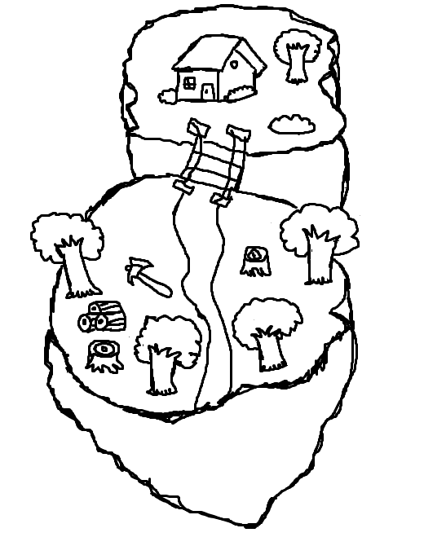Imagem meramente ilustrativa!!!!!

# 

# **Interface**

## **·** **Como o jogo se parece?**

XXXXXXXXXXXXXXXXXXXXXXXXXXXXXXXXXXXXXXX

## **·** **Qual o clima e o tipo de música de cada fase?**

O clima sempre será ensolarado. O tipo de música irá variar de acordo com cada uma das três seguintes situações: quando o usuário estiver em confronto com os inimigos, a música será de suspense, quando ele passar de fase terá uma música de vitória e quando estiver com uma missão sem confronto com os impostores será uma outra música.

**· HUD (incluir desenho do diagrama):**

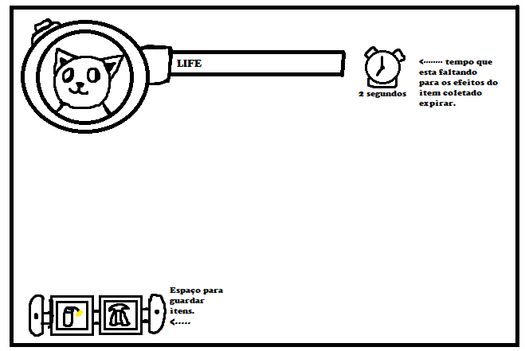

# **Requisitos de hardware**

**SO:** Windows 7 ou superior

**Processador:** 2Ghz

**Placa de vídeo:** 256mb

**DirectX:** Versão 10

**Armazenamento:** 500 MB de espaço disponível

**Mecânica**

## **·** **Tipos**

Escalar , coletar , conversar e interagir.

## **·** **Como elas são usadas no ambiente**

Escalar : poderá escalar objetos através de escadas.

Coletar : poderá ser coletado consumíveis pela fase.

Conversar: irá haver diálogos ao decorrer do jogo.

Interagir : em determinadas fases será necessário a interação do jogador com determinados itens e com personagens**.**

**Power-ups**

**·** **Tipo:**

Capa da invisibilidade , coletável.

## **·** **Finalidades**

A Capa de invisibilidade deixa seu usuário invisível fazendo com que aumente levemente sua velocidade de movimento além de ficar invisível para os seus inimigos.

**Inimigos:**

**Antagonista**

**Nome:** Brutus.

**Espécie:** Cachorro.

**Idade:** 34 anos.

**Gênero:** Masculino.

**Etnia:** Brasileiro.

**Profissão:** Empresário , conhecido mundialmente por ser um grande exportador de madeira.

**Histórico:** Brutus é um grande empresário , que ao fazer uma viagem encontra o Parque dos Pássaros e vê nele uma grande oportunidade de lucro. Ele está disposto a fazer oque for preciso para realizar o seu desejo.

**Diferencial:** Extremamente sarcástico, arrogante e cômico.

**Habilidades:** Não possui habilidades especiais.

**Capangas**

**Nome:** Capangas

**Espécie:** Animais.

**Idade:** Jovens.

**Gênero:** Masculino e feminino.

**Etnia:** Brasileiros.

**Profissão:** Funcionários contratados por Brutus em sua empresa.

**Histórico:** São leais a Brutus (somente quando ele os paga) ajudando-o somente por dinheiro.

**Diferencial:** Apesar de parecerem um bando de cabeça-de-vento à primeira vista , são completamente fortes e perspicazes.

**Habilidades:** Não possui habilidades especiais.

## 

## **·** **Cenas de corte (como são e finalidade)**

XXXXXXXXXXXXXXXXXXXXXXXXXXXXXXXXXXXXXXXXXXXXXXXXX

**· NPCs**

Padre e um macaco amigo de infância de Lery.

**Padre:** Acolheu Lery em seu orfanato e o considera um filho.O jogador irá conversar com ele no início do jogo. Ficará responsável de explicar as características e ambiente do jogo. Além de dar informações sobre o personagem principal (Lery) , conseguindo assim construir uma relação entre o jogador e o protagonista.

**Amigo de Lery:** É um macaco que estava no orfanato quando o felino chegou , viraram bons amigos desde então. Irá informar o personagem sobre o que está acontecendo no ambiente em determinada parte do jogo.

**Destraváveis e bônus (fazer o jogador jogar novamente)**

**Licenças**

**XXXXXXXXXXXXX**

## **·** **Concorrentes**

Sneak Ops é um jogo de ação estratégico baseado em furtividade , onde o objetivo é não ser pego. Foi desenvolvido pela empresa Noodlecake.

Gunpoint é um videogame com plataforma furtiva , criado por desenvolvedor independente Tom Francis. O jogo foi lançado para o Microsoft Windows.